**Cavway X1 User Manual**

Ene. 2025 Rev. A

Siwei Tian & Andrés Ros

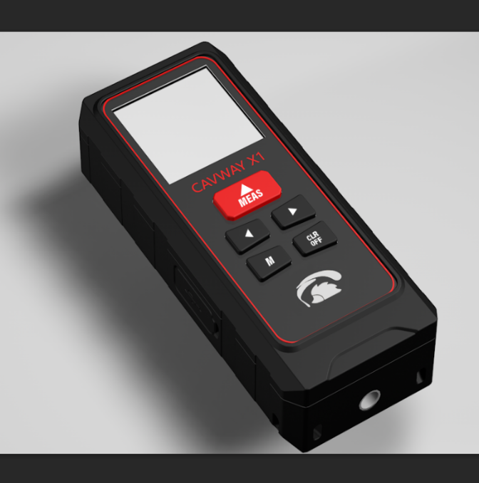El Cavway X1 es un dispositivo electrónico integrado para la topografía de cuevas. Tiene las siguientes características:

* Buena ergonomía:
* Peso de 145 g y tamaño de 131 * 55 * 33 mm
* Alta precisión:
* Distancia < 5 mm
* Acimut < 0,4°
* Inclinación < 0,2°
* IP67 Resistente al agua
* Puerto USB-C que admite carga y transferencia de datos.
* Dos pares de sensores trieje G y M. Resistente pérdida de calibración y buen rendimiento en la detección de interferencias magnéticas.

Diispone de cinco botones:

* Measure: “DIST”
* Left: “<”
* Right: “>”
* Menu / Enter: “M”
* Clear / Off: “CLR”

**Medir**

Al presionar el botón superior, “DIST”, se enciende el dispositivo. La pantalla muestra la fecha y la hora. Una pulsación larga del botón CLR apaga el Cavway X1.

Pulsando el botón” DIST”, el láser se enciende y la pantalla muestra el acimut y la inclinación. Al presionarlo otra vez, se toma la medición de la distancia y los datos se almacenan en la memoria. Los valores se muestran en la pantalla. Hay una advertencia de error en la pantalla, si el dispositivo detecta un error y el sonido de "pitido" dura más tiempo. Cada vez que se realizan tres o más disparos cercanos consecutivos, el Cavway X1 emite un doble pitido y parpadea la pantalla. Aparecerá un símbolo "LEG" en la pantalla. Si se muestra un símbolo "ACC ERR", es posible que haya alguna interferencia magnética alrededor. Si "ACC ERR" aparece con frecuencia y no hay interferencias magnéticas, verifique su calibración.

**Tecla de acceso rápido:** la pulsación prolongada de "<" muestra los detalles de la información de error de precisión del disparo actual.

La pulsación prolongada de ">" entra en el cuadro de diálogo de confirmación de borrar las tomas no enviadas.

**Modo Memoria**

Pulsando el botón "<" o el botón ">", el Cavway X1 entra en el modo de memoria: los datos en memoria se muestran en la pantalla. Los datos más recientes en la parte superior. Es posible desplazarse hacia arriba (botón "<" - datos más recientes) y hacia abajo (botón ">" - datos más antiguos) en la lista.

El carácter 'E' de la izquierda indica un error de datos. El carácter 'C' denota un dato de calibración. Los números en negrita indican un tramo. Los datos que no han sido cedidos tienen un '*' a la derecha. Al pulsar el botón "M" se accede a la página de detalles de la toma.

En la página de detalles de la toma, el botón "M" recorre la información de los datos resaltados: lecturas, errores y valores G/M/dip. Los botones "<" y ">" se mueven a la toma anterior y siguiente en la memoria, respectivamente, sin cambiar la página de información.

**Tecla de acceso rápido**: mantenga presionado ">" ingresa al cuadro de diálogo de confirmación de borrar las tomas no enviadas.

  

**Modo menú**

Pulsando el botón "M" se abre el menú de configuración del Cavway X1:

* Calibration
* Clr. Unsent
* Options
* Information
* Advan. Menu

Los botones "<" y ">" se mueven a través de las opciones. Seleccione una opción con el botón "M". Al presionar el botón "CLR" se vuelve al modo normal.

**Calibration**

Con este menú el dispositivo entra en el modo de calibración, que se utiliza para calibrar el Cavway X1.

**Clr. Unsent**

Este menú borra los datos que aún no se han transmitido. Aparece un cuadro de diálogo de confirmación.

**Options**

Las opciones son (los valores en negrita son los predeterminados):

* Reference (**rear**, tail, tripod, front, custom)
* Shot Delay (from 0 to **9** second)
* Backlight (0 to **10**; 0 no backlight, 10 max brightness)
* Volume
* Idle time-off (**60**, 120, 180, 240, 300 seconds)

Los botones "<" and ">" se mueven a través de las opciones. El valor de cada configuración se ajusta con el botón "M", recorriendo los valores disponibles. El botón "CLR" vuelve al menú principal.

Los valores posibles para la referencia son:

* Rear: La distancia se mide desde el extremo trasero del instrumento
* Tail: La distancia se mide desde la cola en la parte trasera del instrumento.
* Front: La distancia se mide desde el extremo frontal del instrumento
* Tripod: La distancia se mide desde el punto de fijación de un trípode
* Custom: Esta elección es para una cola personalizada. La lectura del láser se toma desde el extremo trasero del instrumento, pero la distancia tiene un valor adicional especificado (en mm). Por ejemplo, si el valor personalizado es de 20 mm y la lectura es de 1 m, la distancia es de 1,02 m.

La luz de fondo de la pantalla cambia de acuerdo con la configuración mientras se ajusta. El valor '0' es una pantalla oscura.

**Information**

El menú de información muestra la versión de hardware, la versión de firmware, el número de serie y la carga de la batería. El Cavway X1 adopta una batería no magnética de 1800 mAh, que es tres veces mayor que la del DistoX2.

**Advanced Menu**

El menú avanzado tiene

* Shot options
* Calibration options
* Time
* Units
* Factory reset

**Shot options**

* Las opciones de precisión de disparo son (los valores en negrita son los predeterminados) Detección de errores (**ON** or OFF)
* Angle difference (0.2, 0.3, **0.4**, 0.5, 0.6, 1.0 degrees)
* ABS error limit (0.5, 0.8, **1.0**, 1.5, 2.0, 3.0 percent)
* Dip error limit (0.5, 0.8, **1.0**, 1.5, 2.0, 3.0 degrees)
* Reset to default values
* Reset the statistics

La diferencia de ángulo es la diferencia entre las direcciones del dispositivo medidas por los dos pares de sensores G-M. El límite absoluto es la diferencia porcentual entre los valores de los campos magnéticos medidos por los dos sensores M. El límite de buzamiento es la diferencia entre los ángulos G-M medidos por los dos pares de sensores GM.

**Calibration options**

Las opciones de calibración son (los valores en negrita son los predeterminados)

* Detección de errores (**ON** o OFF)
* Ángulo límite de grupo (1, **3**, 4, 5, 6, 8, 10 por ciento)

El ángulo límite de grupo es el umbral para la detección automática de los disparos de un grupo. El Cavway X1 detecta automáticamente cuando el usuario inicia un nuevo grupo después de completar uno. Para completar un grupo, el usuario debe realizar cuatro o más disparos en la misma dirección, girando el dispositivo 90 grados cada vez. Si se realizan más de cuatro tiros, solo se consideran los últimos cuatro para el grupo. Cuando se completa un grupo, el Cavway X1 emite un doble pitido.

**Time**

Con el menú de tiempo, el usuario puede configurar el año, el mes, el día, la hora, los minutos y los segundos. Los valores se ajustan con los botones "<" y ">". El botón "M" pasa al siguiente valor: de "año" a "mes", de "mes" a "día" y así sucesivamente. Después de "segundos" vuelve a "año". El botón "Atrás" (CLR) ahorra tiempo.



**Units**

La única opción de unidades es para la distancia: m (metros) o pies (pies). Los ángulos siempre están en grados decimales.

**Calibration**

El Cavway X1 utiliza el mismo método de calibración que el Disto X2/XBLE, con características adicionales para la asistencia a la calibración y la detección de errores. En particular, el Cavway X1 se puede calibrar de forma independiente sin necesidad de una aplicación en teléfonos inteligentes o tabletas. Para iniciar el modo de calibración, navegue hasta el menú y seleccione "Calibración"".

**Calibration process**

La calibración consiste en tomar grupos de cuatro disparos. Durante cada grupo:

1. Fije la parte trasera del instrumento en el punto A y el rayo láser en el punto B.
2. Tome la primera foto de calibración, luego gire el dispositivo 90 grados y tome la siguiente toma.
3. Repita hasta que se tomen cuatro disparos.

Si bien la distancia entre los puntos A y B no se registra, se recomienda que la distancia supere los 5 metros para una precisión óptima. Después de completar un grupo de disparos, cambie a una nueva dirección y comience un nuevo grupo.

**Display features**

La pantalla proporciona un mapa visual de las direcciones angulares cubiertas por los grupos de calibración. Dos círculos representan los hemisferios superior e inferior. Las direcciones que están "cubiertas" por las tomas de calibración son oscuras. Las direcciones de los grupos ya tomados se muestran con una 'x' y la del grupo que se está tomando con un '+'. Una buena calibración debería: Oscurece ambos círculos por completo, lo que requiere al menos 14 grupos de tomas.

 

**Group Management**

La pantalla también muestra:

* El número total de grupos completados.
* El número de tiros en el grupo actual.

Cuando un grupo contiene cuatro tomas válidas, se pueden aceptar y almacenar. Si se realizan más de cuatro tiros, solo se considerarán los últimos cuatro. Si se produce un error durante un disparo, el grupo se puede reiniciar (es decir, se pueden borrar todos los disparos). Si un tiro se desvía significativamente de los tiros anteriores, comenzará un nuevo grupo. Solo se guardan los grupos con cuatro tiros válidos; de lo contrario, se descartan. Los datos del grupo se pueden restablecer manualmente en cualquier momento mediante el botón ">".

**Calibration Coefficients Computation and Reporting**

Una vez que se han capturado más de ocho grupos completos, el proceso de calibración se puede calcular presionando el botón "M". Esta acción genera un informe de calibración detallado para cada par de sensores, que incluye:

* Error promedio: El error angular medio en las tomas del grupo.
* Desviación estándar: Medida de la variabilidad de los errores angulares.
* Error máximo: El error angular más grande observado.

El error de un disparo se define como la diferencia angular entre los datos registrados y la dirección media del grupo de disparos después de aplicar la calibración.

El informe también proporciona:

* El número de iteraciones realizadas durante el cálculo.
* El ángulo entre la dirección gravitacional (G) y la dirección magnética (M), también conocida como "magnetic dip."

Los datos brutos de las tomas de calibración se pueden ver en el cuadro de diálogo de memoria para su posterior análisis o revisión.

Una vez calculados los coeficientes de calibración, el usuario tiene la opción de:

1. Aplicar los coeficientes: Pulse el botón "M" para poner en uso la calibración calculada.
2. Descartar los coeficientes: Presione el botón "CLR" para descartar la calibración y volver a la interfaz de calibración principal.

Después de descartar o aplicar la calibración, los usuarios pueden optar por continuar capturando grupos adicionales de tomas para refinar aún más el proceso.

 

**Firmware upgrade**

La carga de un nuevo firmware se puede realizar con el programa de Windows Cavway Assistant.

* Abra el Asistente Cavway en la PC
* Conecte el Cavway X1 a la PC con un cable USB y mantenga el Cavway X1 apagado
* Encienda el Cavway X1 en modo de arranque: presione los botones '<' and '>' simultáneamente, manténgalos presionados y presione el botón 'DIST'.
* Haga clic en el botón "Conectar" en el Asistente de Cavway. Es posible que tenga que hacer clic en él varias veces antes de que el programa se conecte al Cavway y el botón muestre "Disconnet".
* Cuando el programa muestre que está conectado al Cavway X1, haga clic en el botón 'Firmware'. En el siguiente cuadro de diálogo, puede abrir un archivo de firmware desde la PC o usar el archivo incluido en el programa.
* Presione el botón 'Upgrade' y espere a que finalice la carga. El proceso de carga del firmware también se muestra en la pantalla del Cavway X1.
* Al finalizar, el Asistente de Cavway informa si la carga se ha completado ("Success") o no. También se muestra un mensaje de éxito en la pantalla del Cavway X1.
* Después de que el programa muestre "Sucess", apague el Cavway X1 presionando y manteniendo presionado el botón 'CLR'.
* Enciéndalo en modo normal presionando el botón 'DIST'.

ADVERTENCIA: Todos los datos almacenados se borrarán durante las actualizaciones de firmware, incluidos los datos de calibración e historial.

  

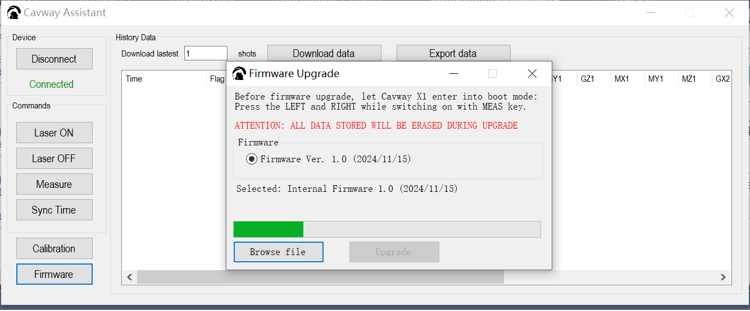

**Cavway Assistant**

Todos los datos del historial almacenados pueden ser descargados por Cavway Assistant. Los datos descargados se muestran en un formulario que incluye la distancia, el acimut, las inclinaciones, absG, absM, dip y los datos RAW de 2 conjuntos de sensores. Con el botón "Exportar datos", los datos se pueden exportar a formato csv.

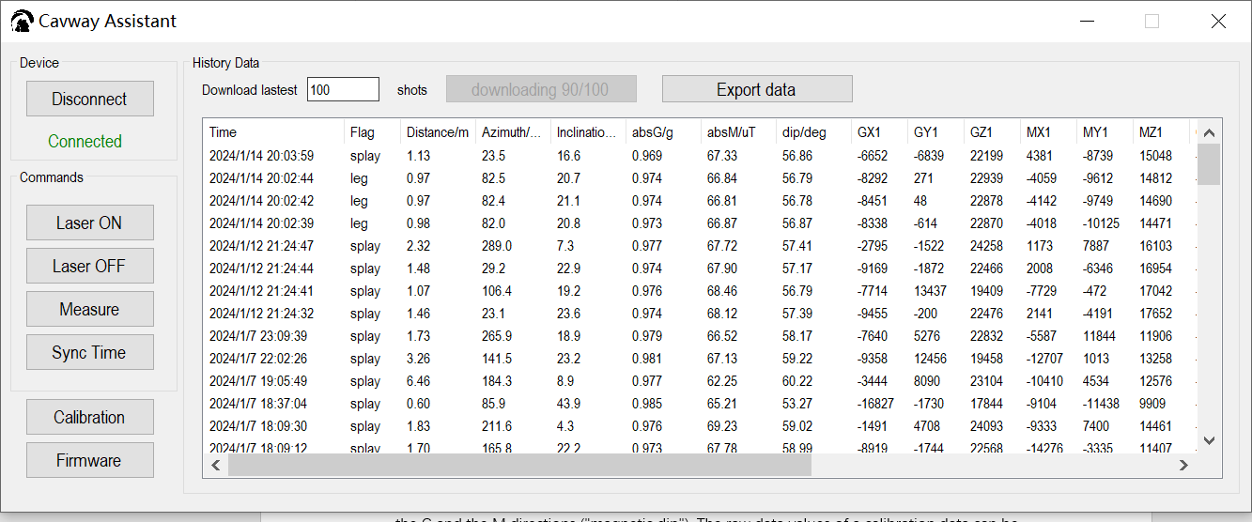

Los datos de calibración se pueden descargar y almacenar localmente.

El botón "Download Coeffs" descarga y muestra los parámetros [de los coeficientes](https://www.google.com/search?sca_esv=963e6bd44828a6b7&sxsrf=ADLYWIIteROwLb4N3uSO_b9ud6EQ4C7pyw:1734533237611&q=coefficients&spell=1&sa=X&ved=2ahUKEwijkOrrx7GKAxU9IjQIHbC6OqwQkeECKAB6BAgcEAE) de calibración de los 2 conjuntos de sensores. El botón "Save Coeffs" los almacena en un disco local (formato .coe). Los  [parámetros de los coeficientes de](https://www.google.com/search?sca_esv=963e6bd44828a6b7&sxsrf=ADLYWIIteROwLb4N3uSO_b9ud6EQ4C7pyw:1734533237611&q=coefficients&spell=1&sa=X&ved=2ahUKEwijkOrrx7GKAxU9IjQIHbC6OqwQkeECKAB6BAgcEAE) calibración se pueden cargar desde el disco local y cargar en el dispositivo.

